渝北府办发〔2018〕16号

重庆市渝北区人民政府办公室
关于印发渝北区在市场体系建设中建立公平
竞争审查制度的实施方案的通知

各镇人民政府，区政府有关部门，各街道办事处，区属各国有公司，有关单位：
《渝北区在市场体系建设中建立公平竞争审查制度的实施方案》已经区政府同意，现印发给你们，请遵照执行。

重庆市渝北区人民政府办公室
2018年5月2日

渝北区在市场体系建设中建立公平竞争
审查制度的实施方案

公平竞争是市场经济的基本原则，是市场机制高效运行的重要基础。为贯彻落实《国务院关于在市场体系建设中建立公平竞争审查制度的意见》（国发〔2016〕34号，以下简称《意见》）精神，根据《公平竞争审查制度实施细则（暂行）》（发改价监〔2017〕1849号）和《重庆市人民政府办公厅关于在市场体系建设中建立公平竞争审查制度的通知》（渝府办发〔2016〕1164号）要求，进一步规范政府有关行为，防止出台排除、限制竞争的政策措施，逐步清理废除妨碍统一市场和公平竞争的规定和做法，结合我区实际，制定本方案。
一、总体要求

按照建立统一开放、竞争有序市场体系的总体要求，确保政府行为符合公平竞争要求和相关法律、法规，保障各类市场主体平等使用生产要素、公平参与市场竞争、同等受到法律保护，激发市场活力，提高资源配置效率，着力营造有利于大众创业、万众创新的市场环境，促进全区经济持续健康发展。
二、基本原则
（一）尊重市场，竞争优先。尊重市场经济规律，处理好政府与市场的关系，着力转变政府职能，最大限度减少对微观经济的干预，促进和保护市场主体公平竞争，保障市场配置资源的决定性作用得到充分发挥。
（二）立足全局，统筹兼顾。着力打破地区封锁和行业垄断，清除市场壁垒，促进商品和要素自由流动。统筹考虑维护国家利益和经济安全、促进区域协调发展、保持经济平稳健康运行等多重目标需要，稳妥推进制度实施。
（三）科学谋划，分步实施。坚持从实际出发，破立结合，在规范增量政策的同时，坚持分类处理、不溯及既往，逐步清理废除妨碍市场和公平竞争的存量政策；着眼长远，做好整体规划，在实践中分阶段、分步骤地推进和完善。
（四）依法审查，强化监督。加强与现行法律体系和行政管理体制的衔接，提高公平竞争审查的权威和效能。建立健全公平竞争审查保障机制，把自我审查和外部监督结合起来，加强社会监督和执法监督，及时纠正滥用行政权力排除、限制竞争的行为。
三、公平竞争审查机制
（一）审查对象

全区各级行政机关以及法律法规授权的具有管理公共事务职能的组织（以下统称政策制定机关），在制定市场准入、产业发展、招商引资、招标投标、政府采购、经营行为规范、资质标准等涉及市场主体经济活动的规范性文件和其他政策措施（以下统称政策措施）时，应当进行公平竞争审查，评估对市场竞争的影响，防止排除、限制市场竞争。
（二）审查主体

市场公平竞争审查工作实行“谁制定、谁清理”“谁起草、谁审查”的原则。

1．以区政府（含区政府办公室）名义出台的政策措施，由拟文机关或实施机关负责公平竞争审查；

2．以镇人民政府、街道办事处、各部门或有关单位等名义出台的政策措施，由政策制定机关负责公平竞争审查；

3. 以多个部门名义联合制定出台的政策措施，由牵头部门负责公平竞争审查，其他部门在各自职责范围内参与公平竞争审查。
（三）审查程序

政策制定机关开展公平竞争审查应当遵循审查基本流程，并形成明确的书面审查结论。

1．政策制定机关作为审查主体，在政策措施制定过程中对涉及市场准入、产业发展、招商引资、招标投标、政府采购、经营行为规范、资质标准等市场主体经济活动的政策措施开展公平竞争审查。没有进行公平竞争审查的，不得出台。

2．政策制定机关对照公平竞争审查标准逐一核对审查，填写《公平竞争审查表》，形成书面审查结论。开展公平竞争审查时，应当征求利害关系人意见或者向社会公开征求意见，并在书面审查结论中说明征求意见情况。

3．经审查不违反任何一项标准，被认定为不具有排除、限制竞争效果的，政策制定机关应当在进行合法合规性审查前（如需要）或政策措施出台前将书面审查结论报区发展改革委备案，然后按程序实施。未形成书面审查结论并在区发展改革委备案的，视为未进行公平竞争审查。

4．经审查违反至少一项标准的，应详细说明违反标准情况和对市场竞争的影响，并判断是否适用例外规定。认为适用例外规定的，应当对符合适用例外规定的情形和条件进行详细说明。

5．最终被认定为具有排除、限制竞争效果的，应当不予出台，或调整至符合相关要求后出台。

6．政策制定机关开展公平竞争审查时，对存在较大争议或者部门意见难以协调一致的问题，可以提请同级公平竞争审查联席会议协调。联席会议认为确有必要的，可以根据相关工作规则召开会议进行协调。仍无法协调一致的，由政策制定机关提交上级机关决定。

7．政策措施出台后，应按照《中华人民共和国政府信息公开条例》要求向社会公开。

8．鼓励各部门委托第三方专业机构，协助对政策措施进行公平竞争审查和定期评估。
四、公平竞争审查标准

政策制定机关要从维护全国统一市场和公平竞争的角度，按照以下标准进行审查：
（一）市场准入和退出标准

1．不得设置不合理和歧视性的准入和退出条件，包括但不限于：

（1）设置明显不必要或者超出实际需要的准入和退出条件，排斥或者限制经营者参与市场竞争；

（2）没有法律法规依据或者国务院规定，对不同所有制、地区、组织形式的经营者实施差别化待遇，设置不平等的市场准入和退出条件；

（3）没有法律法规依据或者国务院规定，以备案、登记、注册、名录、年检、监制、认定、认证、审定、指定、配号、换证、要求设立分支机构等形式，设定或者变相设定市场准入障碍；

（4）没有法律法规依据或者国务院规定，设置消除或者减少经营者之间竞争的市场准入或者退出条件。

2．未经公平竞争不得授予经营者特许经营权，包括但不限于：

（1）在一般竞争性领域实施特许经营或者以特许经营为名增设行政许可；

（2）未明确特许经营权期限或者未经法定程序延长特许经营权期限；

（3）未采取招标投标、竞争性谈判等竞争方式，直接将特许经营权授予特定经营者；

（4）设置歧视性条件，使经营者无法公平参与特许经营权竞争。

3．不得限定经营、购买、使用特定经营者提供的商品和服务，包括但不限于：

（1）以明确要求、暗示、拒绝或者拖延行政审批、重复检查、不予接入平台或者网络等方式，限定或者变相限定经营、购买、使用特定经营者提供的商品和服务；

（2）在招标投标中限定投标人所在地、所有制、组织形式，排斥或者限制潜在投标人参与招标投标活动；

（3）没有法律法规依据，通过设置项目库、名录库等方式，排斥或者限制潜在经营者提供商品和服务。

4．不得设置没有法律法规依据的审批或者具有行政审批性质的事前备案程序，包括但不限于：

（1）没有法律法规依据增设行政审批事项，增加行政审批环节、条件和程序；

（2）没有法律法规依据设置具有行政审批性质的前置性备案程序。

5．不得对市场准入负面清单以外的行业、领域、业务等设置审批程序，主要指没有法律法规依据或者国务院决定，采取禁止进入、限制市场主体资质、限制股权比例、限制经营范围和商业模式等方式，直接或者变相限制市场准入。
（二）商品和要素自由流动标准

1．不得对外地和进口商品、服务实行歧视性价格和歧视性补贴政策，包括但不限于：

（1）制定政府定价或者政府指导价时，对外地和进口同类商品、服务制定歧视性价格；

（2）对相关商品、服务进行补贴时，对外地同类商品、服务和进口同类商品不予补贴或者给予较低补贴。

2．不得限制外地和进口商品、服务进入本地市场或者阻碍本地商品运出、服务输出，包括但不限于：

（1）对外地商品、服务规定与本地同类商品、服务不同的技术要求、检验标准，或者采取重复检验、重复认证等歧视性技术措施；

（2）对进口商品规定与本地同类商品不同的技术要求、检验标准，或者采取重复检验、重复认证等歧视性技术措施；

（3）没有法律法规依据或者国务院规定，对进口服务规定与本地同类服务不同的技术要求、检验标准，或者采取重复检验、重复认证等歧视性技术措施；

（4）没有法律法规依据，设置专门针对外地和进口商品、服务的专营、专卖、审批、许可；

（5）没有法律法规依据，在道路、车站、港口、航空港或者本行政区域边界设置关卡，阻碍外地和进口商品、服务进入本地市场或者本地商品运出和服务输出；

（6）没有法律法规依据，通过软件或者互联网设置屏蔽以及采取其他手段，阻碍外地和进口商品、服务进入本地市场或者本地商品运出和服务输出。

3．不得排斥或者限制外地经营者参加本地招标投标活动，包括但不限于：

（1）不依法及时有效地发布招标信息；

（2）直接明确外地经营者不能参与本地特定的招标投标活动；

（3）对外地经营者设定明显高于本地经营者的资质要求或者评审标准；

（4）通过设定与招标项目的具体特点和实际需要不相适应或者与合同履行无关的资格、技术和商务条件，变相限制外地经营者参加本地招标投标活动。

4．不得排斥、限制或者强制外地经营者在本地投资或者设立分支机构，包括但不限于：

（1）直接拒绝外地经营者在本地投资或者设立分支机构；

（2）没有法律法规依据或者国务院规定，对外地经营者在本地投资的规模、方式以及设立分支机构的地址、模式等进行限制；

（3）没有法律法规依据，直接强制外地经营者在本地投资或者设立分支机构；

（4）没有法律法规依据，将在本地投资或者设立分支机构作为参与本地招标投标、享受补贴和优惠政策等的必要条件，变相强制外地经营者在本地投资或者设立分支机构。

5．不得对外地经营者在本地的投资或者设立的分支机构实行歧视性待遇，包括但不限于：

（1）对外地经营者在本地的投资不给予与本地经营者同等的政策待遇；

（2）对外地经营者在本地设立的分支机构在经营规模、经营方式、税费缴纳等方面规定与本地经营者不同的要求；

（3）在节能环保、安全生产、健康卫生、工程质量、市场监管等方面，对外地经营者在本地设立的分支机构规定歧视性监管标准和要求。
（三）影响生产经营成本标准

1．不得违法给予特定经营者优惠政策，包括但不限于：

（1）没有法律法规依据或者国务院规定，给予特定经营者财政奖励和补贴；

（2）没有法律法规依据或者未经国务院批准，减免特定经营者应当缴纳的税款；

（3）没有法律法规依据或者国务院规定，以优惠价格或者零地价向特定经营者出让土地，或者以划拨、作价出资方式向特定经营者供应土地；

（4）没有法律法规依据或者国务院规定，在环保标准、排污权限等方面给予特定经营者特殊待遇；

（5）没有法律法规依据或者国务院规定，对特定经营者减免、缓征或停征行政事业性收费、政府性基金、住房公积金等。

2．安排财政支出一般不得与企业缴纳的税收或非税收入挂钩，主要指根据企业缴纳的税收或者非税收入情况，采取列收列支或者违法违规采取先征后返、即征即退等形式，对企业进行返还，或者给予企业财政奖励或补贴、减免土地出让收入等优惠政策。

3．不得违法违规减免或者缓征特定经营者应当缴纳的社会保险费用，主要指没有法律法规依据或者国务院规定，根据经营者规模、所有制形式、组织形式、地区等因素，减免或者缓征特定经营者需要缴纳的基本养老保险费、基本医疗保险费、失业保险费、工伤保险费、生育保险费等。

4．不得在法律规定之外要求经营者提供或扣留经营者各类保证金，包括但不限于：

（1）没有法律法规或者国务院规定，要求经营者交纳各类保证金；

（2）在经营者履行相关程序或者完成相关事项后，不及时退还经营者交纳的保证金。
（四）影响生产经营行为标准

1．不得强制经营者从事《中华人民共和国反垄断法》规定的垄断行为，主要指以行政命令、行政授权、行政指导或者通过行业协会等方式，强制、组织或者引导经营者达成、实施垄断协议或者实施滥用市场支配地位行为。

2．不得违法披露或者违法要求经营者披露生产经营敏感信息，为经营者实施垄断行为提供便利条件。生产经营敏感信息是指除依据法律法规或者国务院规定需要公开之外，生产经营者未主动公开，通过公开渠道无法采集的生产经营数据。主要包括：拟定价格、成本、生产数量、销售数量、生产销售计划、经销商信息、终端客户信息等。

3．不得超越定价权限进行政府定价，包括但不限于：

（1）对实行政府指导价的商品、服务进行政府定价；

（2）对不属于本级政府定价目录范围内的商品、服务制定政府定价或者政府指导价；

（3）违反《中华人民共和国价格法》等法律法规采取价格干预措施。

4．不得违法干预实行市场调节价的商品和服务的价格水平，包括但不限于：

（1）制定公布商品和服务的统一执行价、参考价；

（2）规定商品和服务的最高或者最低限价；

（3）干预影响商品和服务价格水平的手续费、折扣或者其他费用。
（五）例外规定

政策制定机关对政策措施进行公平竞争审查时，认为虽然具有一定限制竞争的效果，但属于《意见》规定的为维护国家经济安全、文化安全、涉及国防建设，为实现扶贫开发、救灾救助等社会保障目的，为实现节约能源资源、保护生态环境等社会公共利益以及法律、行政法规规定的例外情形，在同时符合以下条件的情况下可以实施：

1．对实现政策目的不可或缺，即为实现相关目标必须实施此项政策措施；

2．不会严重排除和限制市场竞争；

3．明确实施期限。

政策制定机关应当逐年评估适用例外规定的政策措施的实施效果，形成书面评估报告。实施期限到期或者未达到预期效果的政策措施，应当及时停止执行或者进行调整。
五、工作要求
（一）建立工作机制

为保障公平竞争审查工作的顺利开展，建立渝北区公平竞争审查联席会议制度，由区政府办、区发展改革委负责人任召集人，区政府法制办、区商务局、区工商分局相关负责人任副召集人，负责指导全区公平竞争审查制度实施工作；研究公平竞争审查制度实施中的重大问题；积极对接相关市级部门的有关工作要求，指导推进全区公平竞争审查制度的贯彻落实工作，切实加强政策宣传培训力度，推动公平竞争审查制度不断完善；督促指导全区各部门开展公平竞争审查；及时总结成效和经验，推进制度不断完善。联席会议下设办公室在区发展改革委，负责牵头推动公平竞争审查制度平稳有效实施。
（二）开展存量清理

按照“谁制定、谁清理”的原则，对照公平竞争审查标准，对现行政策措施区分不同情况，稳妥把握节奏，有序清理和废除妨碍全国统一市场和公平竞争的各种规定和做法。对市场主体反映比较强烈、问题比较集中、影响比较突出的规定和做法，要尽快废止；对以合同协议等形式给予企业的优惠政策，以及部分立即终止会带来重大影响的政策措施，要设置过渡期，留出必要的缓冲空间；对已兑现的优惠政策，不溯及既往。以区政府或区政府办公室名义出台的政策措施等相关文件，由起草部门或单位负责清理；以多个部门或单位名义联合制定出台的政策措施等相关文件，由牵头部门或单位负责清理；以单独部门或单位名义出台的政策措施等相关文件，由政策制定机关负责清理。清理情况应按规定及时向社会公开。
（三）严格增量审查

按照“谁起草、谁审查”的原则，从该实施方案出台之日起，政策制定单位应在政策措施制定过程中进行公平竞争审查。未进行公平竞争审查或者违反公平竞争审查标准的政策措施，一律不得出台。各部门和单位要严格按照公平竞争审查标准进行审查，同时防止滥用例外规定。
（四）定期开展评估

政策制定机关应当每年对开展公平竞争审查情况进行总结，于次年1月31日前将书面总结报告报送区公平竞争审查联席会议办公室。对经公平竞争审查后出台的政策措施，政策制定机关应当对其影响统一市场和公平竞争的情况进行定期评估。经评估认为妨碍统一市场和公平竞争的，应当及时废止或者修改完善。定期评估可以每三年进行一次，也可以由政策制定机关根据实际情况自行决定。自行决定评估时限的，政策制定机关应当在出台政策措施时予以明确。
六、保障措施
（一）加强宣传培训

各单位要开展形式多样的公平竞争审查业务培训，不断提升公平竞争政策意识和审查业务水平。要切实加大宣传培训力度，加强政策解读和舆论引导，增进全社会对公平竞争审查制度的认识和理解，培育竞争文化，为公平竞争审查制度实施营造良好的舆论氛围和工作环境。
（二）加强执法监督

对涉嫌违反公平竞争审查标准的政策措施，任何单位和个人有权举报，有关部门要及时予以处理；涉嫌违反《中华人民共和国反垄断法》的，反垄断执法机构要依法调查核实，并向有关上级机关提出处理建议。案件情况和处理意见要向社会公开。政策制定机关要及时纠正和排除限制竞争的政策措施，维护公平竞争的市场秩序。
（三）强化责任追究

对未进行公平竞争审查或者违反公平竞争审查标准出台政策措施，以及不及时纠正相关政策措施的单位，有关部门依法查实后要作出严肃处理。对失职渎职等需要追究有关人员党纪政纪责任的，要及时将有关情况移送纪检监察机关。

附件：1．公平竞争审查基本流程

2．公平竞争审查表
3．渝北区公平竞争审查工作部门联席会议制度
附件1

公平竞争审查基本流程

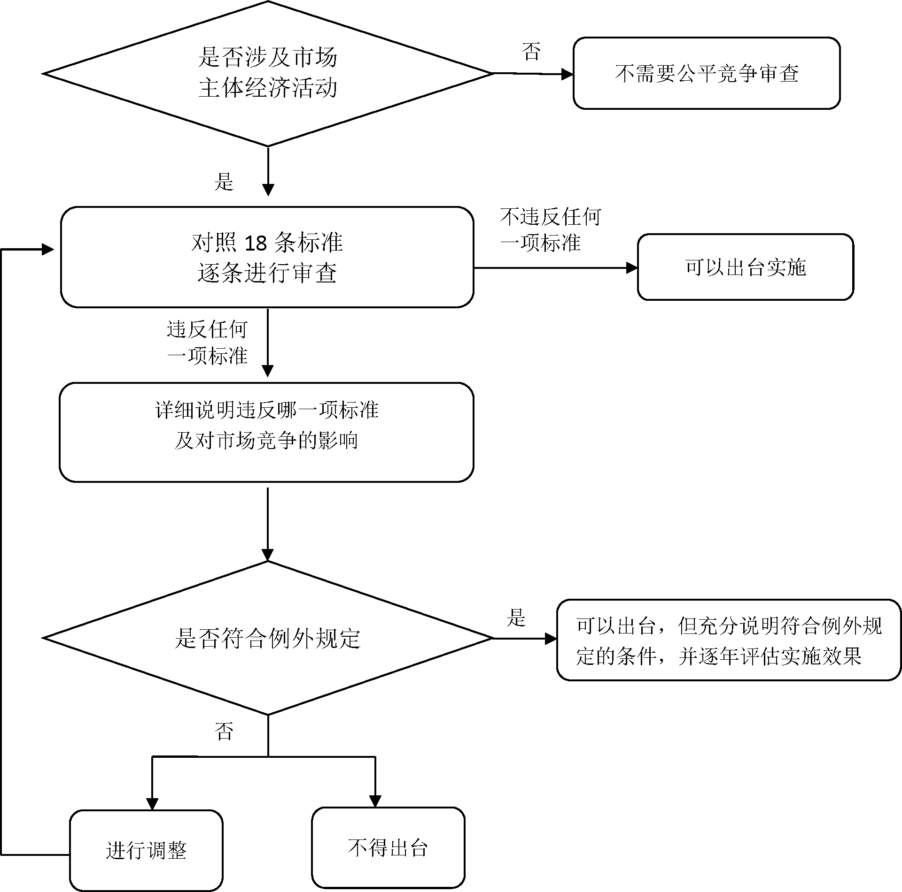
附件2
公平竞争审查表
年 月 日
政策措施名 称
涉及行业领 域
性质 | □规范性文件 □其他政策措施
起草  机构 | 名称
起草  机构 | 联系人 |  | 电话
审查  机构 | 名称
审查  机构 | 联系人 |  | 电话
征求意  见情况 | □征求利害关系人意见 □向社会公开征求意见
征求意  见情况 | 具体情况（时间、对象、意见反馈和采纳情况)：  （可附相关报告）

专家咨  询意见  （可选） |  | （可附专家意见书）
竞争影响评估
一、是否违反市场准入与退出标准 |  |  |  |  | 是/否
1.设置不合理和歧视性的准入和退出条件
2.未经公平竞争授予经营者特许经营权
3.限定经营、购买、使用特定经营者提供的商品和服务
4.设置没有法律法规依据的审批或者具有行政审批性质的事前备案程序
5.对市场准入负面清单以外的行业、领域、业务设置审批程序
二、是否违反商品要素自由流通标准 |  |  |  |  | 是/否
1.对外地和进口商品、服务实行歧视性价格或补贴政策
2.限制外地和进口商品、服务进入本地市场或阻碍本地商品运出
3.排斥或限制外地经营者参加本地招标投标活动
4.排斥限制或强制外地经营者在本地投资或设立分支机构
5.对外地经营者在本地投资或设立的分支机构实行歧视性待遇
三、是否违反影响生产经营成本标准 |  |  |  | 是/否
1.违法给予特定经营者优惠政策
2.将财政支出安排与企业缴纳的税收或非税收入挂钩
3.违法免除特定经营者需要缴纳的社会保险费用
4.违法要求经营者提供各类保证金或扣留经营者保证金
四、是否违反影响生产经营行为标准 |  |  |  | 是/否
1.强制经营者从事《反垄断法》规定的垄断行为
2.违法披露或者要求经营者披露生产经营敏感信息
3.超越定价权限进行政府定价
4.违法干预实行市场调节价的商品服务价格水平
五、是否违反兜底条款 |  |  |  | 是/否
1.没有法律法规依据减损市场主体合法权益或者增加其义务
2.违反《反垄断法》制定含有排除限制竞争内容的政策措施
是否违反相关标准的结论  （如违反，请详细说明情况） | （可附相关报告）
适用例外规定（在违反相关  标准时填写） | □是 □否
适用例外规定（在违反相关  标准时填写） | 选择“是”时  详细说明理由
其他需要
说明的
情况
审查机构主要负责人意见

附件3

重庆市渝北区公平竞争审查工作
部门联席会议制度

为全面贯彻落实《国务院关于在市场体系建设中建立公平竞争审查制度的意见》（国发〔2016〕34号）、《重庆市人民政府办公厅关于在市场体系建设中建立公平竞争审查制度的通知》（渝府办发〔2016〕1164号）、《重庆市人民政府办公厅关于抓紧落实公平竞争审查制度有关工作的通知》精神，切实加强对公平竞争审查工作的协调指导，推进我区公平竞争审查制度有效落实，经区政府同意，建立公平竞争审查工作部门联席会议（以下简称联席会议）制度。
一、主要职责
（一）在区政府领导下，统筹协调推进公平竞争审查相关工作。对公平竞争审查制度的推进实施进行指导督查，协调解决制度实施过程中的重大问题。
（二）加强各镇街、各部门在公平竞争审查制度实施方面的信息沟通和相互协作，及时总结各镇街、各部门实施成效，推广先进做法和经验。
（三）研究拟定我区实施公平竞争审查制度的具体工作措施、办法，进一步明确审查程序，推动工作不断完善；

（四）完成区政府交办的其他事项。
二、成员单位

联席会议由区政府办、区发展改革委、区教委、区科委、区经信委、区民政局、区司法局、区财政局、区人社局、区环保局、区城乡建委、区交委、区市政局、区房管局、区水利局、区农委、区商务局、区文化委、区卫计委、区审计局、区安监局、区林业局、区旅游局、区政府法制办、区行管办、区临空办、区机关事务局、区金融办、区国土分局、区国税局、区地税局、区工商分局、区食药监分局、区质监局、空港新城公司、创新经济走廊公司、空港经济开发公司、仙桃数据谷公司等部门和单位组成。

联席会议实行双召集人制，由区政府办、区发展改革委负责同志担任召集人，区政府法制办、区商务局、区工商分局分管负责同志担任副召集人，其他成员单位分管负责同志为联席会议成员。

联席会议办公室设在区发展改革委，承担联席会议日常工作，完成召集人、副召集人交办的其他工作。联席会议设联络员，由各成员单位有关科室负责同志担任。
三、工作规则
联席会议根据工作需要定期或不定期召开全体会议，由召集人或召集人委托副召集人主持。成员单位可以提出召开全体会议的建议。研究具体工作事项时，召集人或召集人委托的副召集人可召集部分成员单位参加会议，也可邀请其他部门和专家参加会议。联席会议以会议纪要形式明确议定事项，经与会单位同意后印发有关方面并抄报区政府。重大事项要及时向市政府报告。在联席会议召开之前，由联席会议办公室组织召开联络员会议，研究讨论联席会议议题和需提交联席会议议定的事项及其他有关事项。
四、工作要求

区发展改革委要会同区政府办、区政府法制办、区商务局、区工商分局等部门切实做好联席会议各项工作。各成员单位要密切配合、相互支持、形成合力，认真落实联席会议议定事项，充分发挥联席会议作用，形成高效运行的长效工作机制，推动公平竞争审查制度平稳有效实施。联席会议办公室要及时向各成员单位通报情况。

公开方式：公开
重庆市渝北区人民政府办公室 2018年5月2日印发


